Zápis
z 18. stretnutia RC Nitra v rotariánskom roku 2022/2023 dňa 6. februára 2023 v penzióne Artin

Prítomní : D. Peškovičová, A. Havranová, R. Plevka, G. Tuhý, M. Waldner, L. Tatar, A. Tóth, J. Stoklasa, M. Svoreň, E. Oláh, Ľ. Holejšovský, J. Dóczy, L. Hetényi, L. Gáll

Hostia: E. Stoklasová, M. Dóczyová, Z. Holejšovská, členovia RC Nitra Harmony, RC Nové Zámky, RC Piešťany, RC Banská Bystrica, RC Olomouc

Ospravedlnení: K. Pieta, I. Košalko, P. Szabo, M. Poništ, V. Miklík, P. Galo, K. Lacko-Bartoš

Stretnutie otvorila prezidentka klubu Danka Peškovičová a Robert Plevka. Privítali prednášajúceho Martina Klusa, bývalého štátneho tajomníka MZV SR a súčasného poslanca NR SR, ktorý je zároveň členom RC Banská Bystrica. Zároveň privítali prítomných hostí z okolitých Rotary klubov a hostí pripojených na platforme ZOOM.
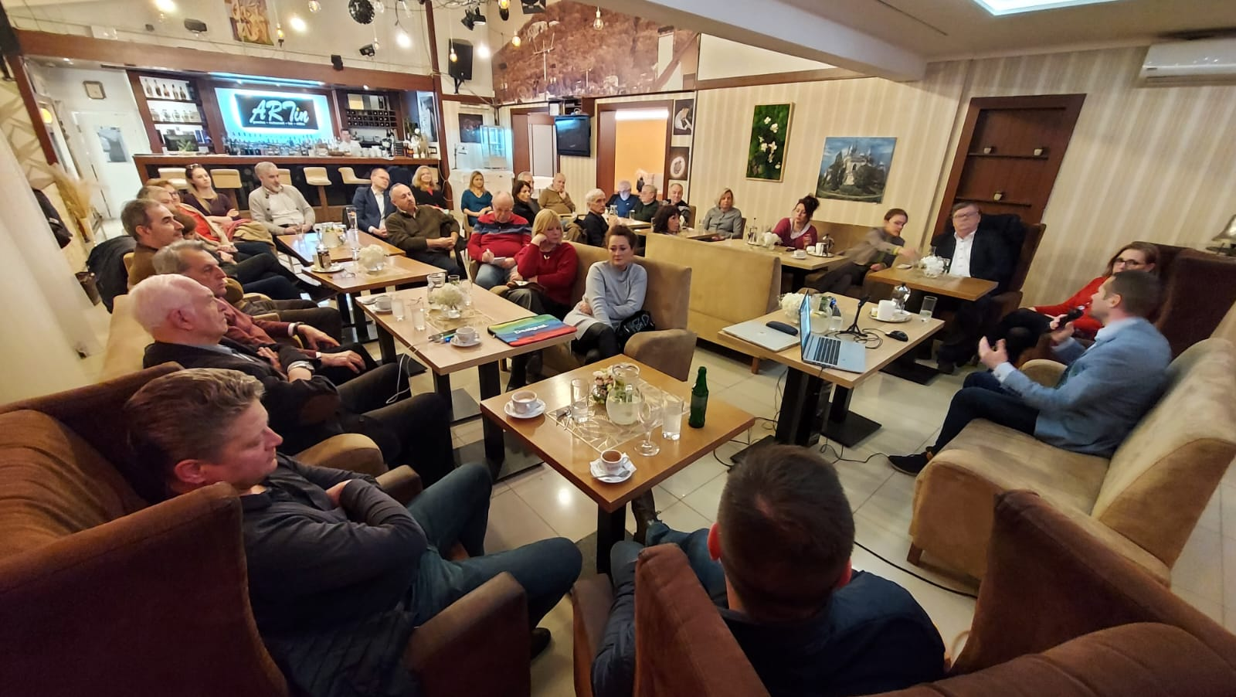

Prednáška Martina Klusa: O prognóze vývoja Slovenska

V úvode Martin vysvetlil súčasnú politickú situáciu, z dnešného pohľadu nevie dať optimistickú prognózu. Ľuďom sa zobrala nádej. Po parlamentných voľbách v roku 2020 koalícia disponovala ústavnou väčšinou, deklarovala proeurópsky, protikorupčný postoj a snahu o reformy. Od začiatku bolo Slovensko a svet atakovaný pandémiou, dopadom ukončenia konfliktu v Afganistane (nebol konsenzus v orgánoch NATO) a vojnou na Ukrajine. Covid opatrenia nefungovali, porovnateľné krajiny mali diametrálne lepšie výsledky. Pridružila sa energetická kríza. Pretrvávala blbá nálada. To bola základná mozaika problémov. Ako z tejto situácie nájsť východisko? Negatívna skúsenosť s predčasnými voľbami v minulosti, z pohľadu stredopravej politickej scény. Nástup V. Mečiara po páde Moravčíkovej vlády, V roku 2006 nástup koalície Smer, HZDS – SNS. A nakoniec po páde vlády I. Radičovej, nástup jednofarebnej vlády Smer-u. Po aktuálnom uzákonení predčasných neočakáva pozitívny výsledok. Očakáva nástup Smer-u v koalícii s Hlas-om. Je pravdepodobné, že sa udejú zmeny v zahraničnej politike. Môže byť aj iný scenár: Hlas + niektoré strany súčasnej koalície, čo však nie je pravdepodobné, že poslanci Smeru-u a Hlas-u sú si blízki. Vedia o seba veľa. Sú ďalšie scenáre, nové koalície, zatiaľ nemáme odpovede. Je ťažké presvedčiť lídrov strán na spájanie sa v blokoch, prípadne v koalícii.
Po úvodnom vystúpení nasledovali otázky:

Či je v SR nejaká iná mentalita na nutnosť vytvárania ďalších a ďalších politických strán a hnutí.

Občania stále veria v príchod nejakého nového „Mesiáša“. Prispieva k tomu ego predsedov politických zoskupení, nemáme silnú tradíciu v stabilných stranách. Klasické strany zanikli po II. sv. vojne. Mnohé strany nemajú vertikálne štruktúry, nemajú mládežnícke organizácie: Príklad SAS, po odštiepení L. Nicholsonovej, nie je tlak na materskú organizáciu na vstup do koalície. Ešte majú vzniknúť ďalšie strany. Prečo by malo byť spájanie iné ako v minulých voľbách, príklad A. Kisku, snahy o veľkú koalíciu zlyhali. PS sa nechceli spojiť a skončili mimo parlamentu. SDK bol vydarený projekt. Je možné, že víťaz volieb získa ústavnú väčšinu.
Bude súboj medzi R.Ficom a M. Dzurindom?
Stredopravé strany sa nechcú spájať, nie sú mentálne pripravené. Príklady z minulosti. Záleží na tom, do akej miery sa uchytí Modrá koalícia. R. Fico sa znovu zrodil, bude dominantnou postavou, kampaň už začala. M. Dzurinda chce zabojovať o charakter Slovenska. Po víťazstve súčasnej opozície sa zmení postoj k Ukrajine, vzor vidia v politike Maďarska. Možno urobí M. Dzurinda zázrak, ale už ohlásenie Modrej koalície nebolo dobré, nedefinoval sa líder, program.
Aké argumenty má na dominantných lídrov pri presvedčovaní na spájanie.
Máme jeden volebný obvod, 8 volebných obvodov by bolo vhodnejšie. Vzorom by mohla byť česká deľba moci. Rozdelenie NR na parlament a senát. Nemáme dobrú ústavu, chýba senát, stále sa kritizuje 1 volebný obvod, ale nikto to nemení.
Mali ústavnú väčšinu, pochovali vládu.
Postupne odpadávali poslanci, Do parlamentu sa dostali poslanci OLANO zo záveru kandidátky. Nezačalo sa so systémovými zmenami. Boli predložené návrhy na zlúčenie volieb, blamáž s voľbami do EU parlamentu. Presadia sa strany, ktoré majú vertikálne štruktúry,
Ktorý politik do Rotary, z EU zo SR.
Z EU politikov, poradcovia predsedov vlád – vhodní kandidáti, aj v NR SR sa nájdu
Koho voliť.
Nízka volebná účasť, nerozhodnutí voliči. Nevedia koho majú voliť, či to má zmysel. Tí potrebujú nové politické subjekty. Martin - 8 rokov je politike dosť – pauza, sklamanie, aj celoslovenské sklamanie, získať nové skúsenosti v inej sfére. Politici vidia len prospech, moc, nefunguje vzdelávací systém, vzdelávať mladých, treba začať v komunálnej politike. O voľbách tentokrát rozhodne vidiek, v minulosti Bratislava. Leitmotív Modrej koalície – získať ľudí z komunálnej politiky.
Politici z Hnutia za lepšie Slovensko, Šeliga, Hattas,
Riešia budúcnosť, Šeliga hľadá vhodný subjekt, Hattas návrat iba na primátorské pôsobenie.
Fikcia: prezidentská strana, v minulosti T.G. Masaryk mal svoje stranu.
Nereálne, prezidentka veľmi opatrne vystupuje a nie je predpoklad, že by zmenila postoj.
Európsky dvor audítorov, o čom to je, budúce možné pôsobenie Martina.
Kontrola európskych financií. Riadia financie 900 audítorov, ktorí kontrolujú projekty, na čo sa vynakladajú financie v krajinách v rámci EU projektov.
Ako sa diplomati rozprávajú v súkromí.
Súkromné debaty sú iné ako oficiálne. Korčok, vs. Káčer.
Ako vidí konflikt na Ukrajine
Nikto nechce ustúpiť, nie je optimista. Otázka na doplnenie ľudského potenciálu zo strany krajín NATO, nebude potrebné, politika NATO zostane vo výcviku a v zásobovaní. Priama pomoc nebude, zamietla sa. Ľudská sila je veľká na strane Ukrajiny.
Vojna na Ukrajine a vplyv na zahraničné investície na Slovensku.
Sú také signály, že investori sú opatrnejší. Zásadný dosah však nemá, iba v oblasti energetiky, vývoj cien, budúca zima môže byť kritická, snaha Európy o energetickú sebestačnosť,
Aké má Rusko neprekročiteľné hranice zo strany NATO
Eskalácia konfliktu, priame napadnutie Ruska krajinami NATO. Môže byť aj opačná situácia, Rusko napadne členskú krajinu NATO.
Ambície I. Korčoka do politiky, nevidí projekt ktorý by ho oslovil,
Pochybnosti Ukrajiny o zmysle konfliktu v budúcnosti.
Ukrajina sa nevzdá, verejná mienka je naklonená vojenskému riešeniu. Pozitívne hodnotenie SR pri pomoci občianskych združení utečencom a priama materiálna pomoc vojnou postihnutým oblastiam. Zapojilo sa ja Rotary.
Možný útok Číny na Taiwan
Nepravdepodobný. Taiwan je svetovým lídrom vo výrobe čipov. Používajú ich aj Číňania vo svojich zbrojných systémoch.
Ústretová politika voči Vatikánu
Dôležitý partner. Najlepšie výzvedné služby. Otázka na niektorých členov kléru na Slovensku, ktorí oživujú protagonistov fašistického Slovenského štátu. Očakáva razantný postoj vedenia.
Martin je aj pilot, má nalietaných 72 hodín.
Záverom prezidentka klubu a Robert Plevka poďakovali Martinovi a účastníkom prednášky.
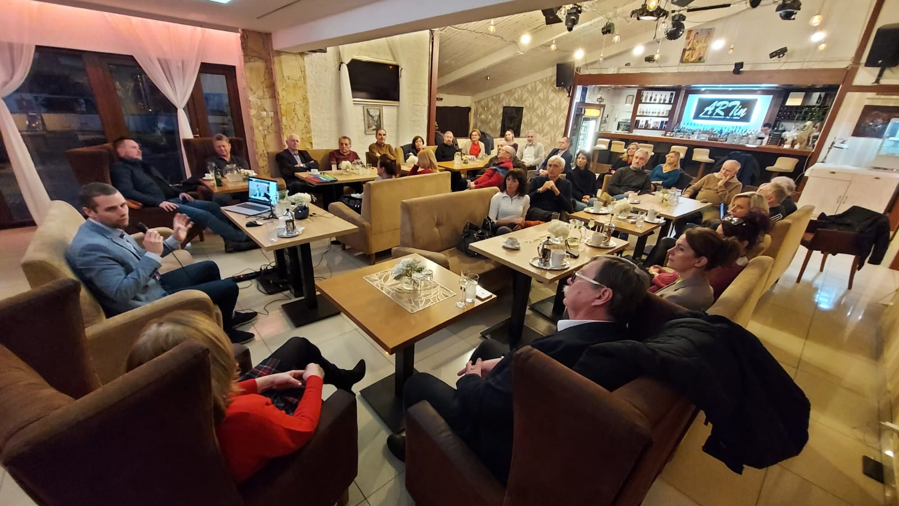

Informácie:
- Skúste osloviť svojich priateľov a známych na darovanie 2% z daní.
- Prednáška Vizitátorky Slovenskej provincie dcér kresťanskej lásky: termín prednášky
je predbežne stanovený na obdobie po Veľkej noci.
- Členovia klubu dostali potvrdenie o vykonávaní dobrovoľníckej práce. Potvrdenie ich oprávňuje poskytnúť až 3 % príspevok z dane FO pre verejnoprospešné neziskové organizácie.
Dana Peškovičová, prezidentka Rotary club Nitra 2022/2023

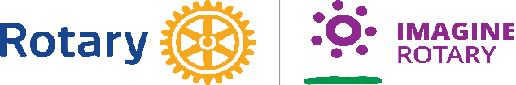d

